ПРАКТИЧЕСКАЯ РАБОТА №8
«Инкапсуляция, enum и управление состоянием объекта в Java»

Студент: Степанов Владимир Алексеевич
Группа: ЭФБО-17-25
Номер варианта: 26
Ссылка на репозиторий GitHub: https://github.com/shrkch/practice8
Дата сдачи: 04.11.2026

1 Цель работы
Изучить основы объектно-ориентированного программирования в Java: классы и объекты, конструкторы с проверкой инвариантов, модификаторы доступа, инкапсуляцию, иммутабельность через final и enum как типизированный набор констант. Освоить управление состоянием объекта через доменные методы вместо открытого setter, исключения IllegalArgumentException и IllegalStateException и работу с датами через java.time.LocalDate. Завершить проект оформления командировок по правилам R1–R10, расширить SelfCheck, реализовать индивидуальный вариант 26 и связать код с Activity-диаграммой переходов и диаграммой классов.

2 Описание реализации

Класс BusinessTrip
Модель заявки на командировку с полями id, employee, start, end, status и rejectionReason. Поля id, employee, start и end объявлены private final и задаются один раз в конструкторе, который до присваивания проверяет инварианты R1 (id не пустой) и R2 (даты заданы, start не позже end) и при нарушении выбрасывает IllegalArgumentException. Статус меняется только пятью доменными методами submit, approve, reject, cancel и complete; setter для статуса нет (R10).
Каждый доменный метод сначала проверяет допустимость перехода (R3, R5, R7, R8) и выбрасывает IllegalStateException с текстом «Ошибка перехода: X → Y недопустим», затем проверяет данные: причину отклонения не короче 10 символов (R6, константа MIN_REASON_LENGTH) и дату завершения не раньше окончания командировки (R9). Общая проверка статуса вынесена в приватный метод requireStatus, поэтому каждый доменный метод занимает не больше десяти строк.

Класс BusinessTripService
Сервисный слой без фреймворков: хранит заявки в private-списке, создаёт их методом create и ищет методами findByStatus, findById и findAll, которые возвращают неизменяемые копии через List.copyOf. Правила переходов сервис не дублирует, а вызывает доменные методы заявки; в нём находится только правило, которое касается нескольких заявок сразу, — правило варианта 26.

Перечисление TripStatus и класс SelfCheck
TripStatus — enum со значениями DRAFT, SUBMITTED, APPROVED, REJECTED, CANCELLED и COMPLETED; статусы сравниваются через ==. SelfCheck содержит main и три режима: unit-проверки, data-driven прогон файла data/sample.csv и интерактивный режим для защиты, в котором команды читаются из System.in.

3 Индивидуальный вариант №26

Часть А: одна активная командировка на сотрудника
По варианту правило R3 дополнено: командировку нельзя оформить и отправить, если у того же сотрудника уже есть активная заявка в статусе SUBMITTED или APPROVED. Для этого у заявки появилось поле employee, а BusinessTripService.create перед сохранением новой заявки проверяет остальные заявки сотрудника и выбрасывает IllegalStateException с номером и статусом мешающей заявки.
Та же проверка повторяется в методе сервиса submit: без неё можно было бы создать две заявки в DRAFT и отправить обе. После перехода активной заявки в REJECTED, CANCELLED или COMPLETED сотрудник снова может оформить командировку, а заявки других сотрудников не мешают. Правило размещено в сервисе, потому что только сервис хранит список всех заявок; проверка вынесена в приватный метод requireNoActiveTrip.

Часть Б: метод addActiveTripsCount
В BusinessTripService добавлен статический метод addActiveTripsCount(BusinessTripService service), который возвращает количество активных командировок: сумму размеров списков findByStatus(SUBMITTED) и findByStatus(APPROVED). Отдельного счётчика нет, поэтому результат всегда совпадает с текущими статусами заявок. Метод используется в проверках 24–26, в строке COUNT файла sample.csv и в команде count интерактивного режима.

4 Activity-диаграмма
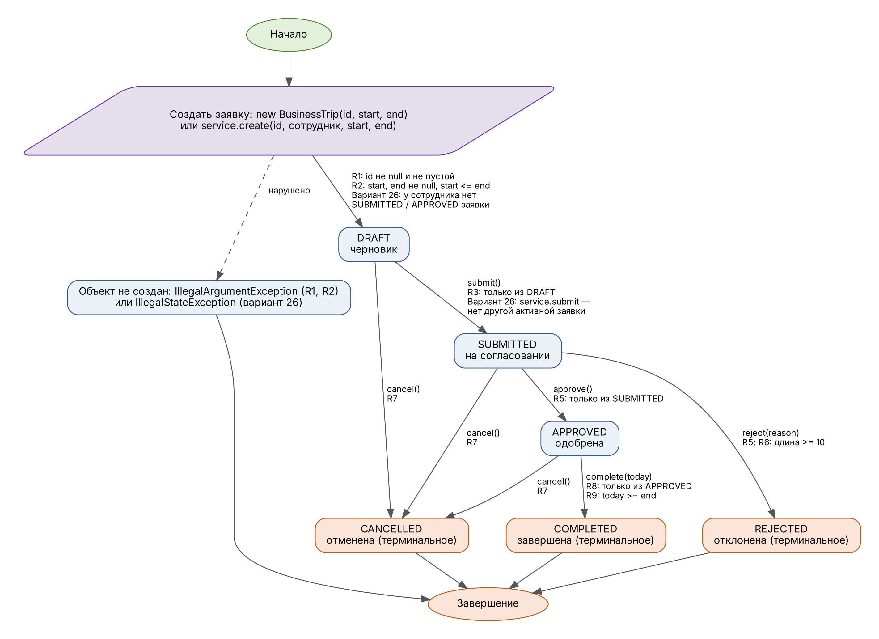
Рисунок 1 – Activity-диаграмма переходов состояний BusinessTrip
Узлы диаграммы — шесть значений TripStatus, рёбра — доменные методы с правилами переходов: всего восемь переходов, включая создание заявки в статусе DRAFT. Терминальные состояния REJECTED, CANCELLED и COMPLETED выделены цветом и не имеют исходящих рёбер. По варианту 26 на ребре создания и на переходе DRAFT → SUBMITTED добавлено условие об отсутствии другой активной заявки сотрудника.
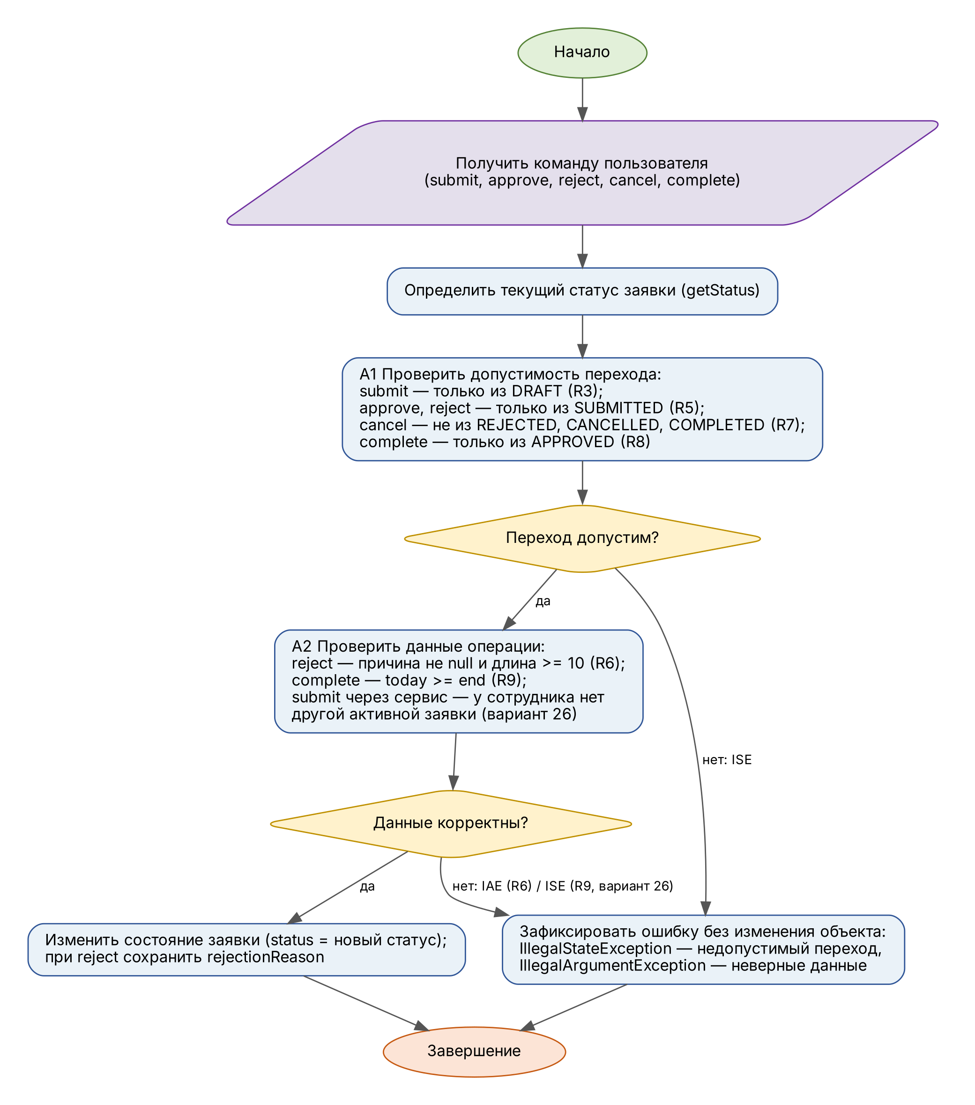
Рисунок 2 – Алгоритм выполнения доменной операции
Диаграмма из заготовки завершена: блок A1 перечисляет допустимые исходные статусы для каждого метода (R3, R5, R7, R8), блок A2 — проверки данных операции (R6, R9 и правило варианта). Добавлен ромб «Данные корректны?» и указано, какое исключение выбрасывается на каждой ветке ошибки.

5 Диаграмма классов
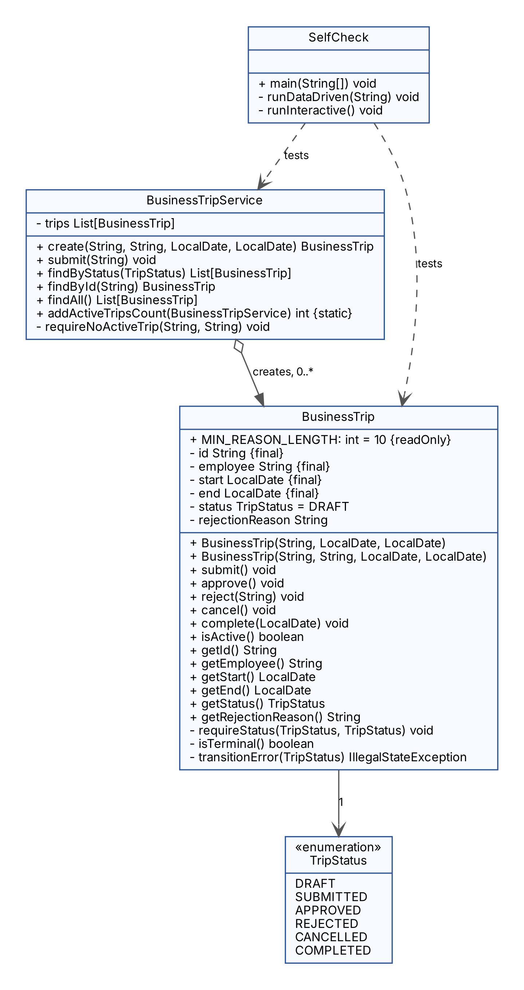
Рисунок 3 – Итоговая диаграмма классов
Пометки TODO сняты, у всех классов показаны поля и методы. В BusinessTrip добавлены поле employee, второй конструктор, метод isActive, геттеры и константа MIN_REASON_LENGTH. Класс BusinessTripService заполнен: список заявок, методы create, submit, findByStatus, findById, findAll и новый метод addActiveTripsCount из части Б. Показаны связи: сервис создаёт и хранит заявки, заявка использует TripStatus, SelfCheck тестирует сервис и заявку.

6 Результаты SelfCheck
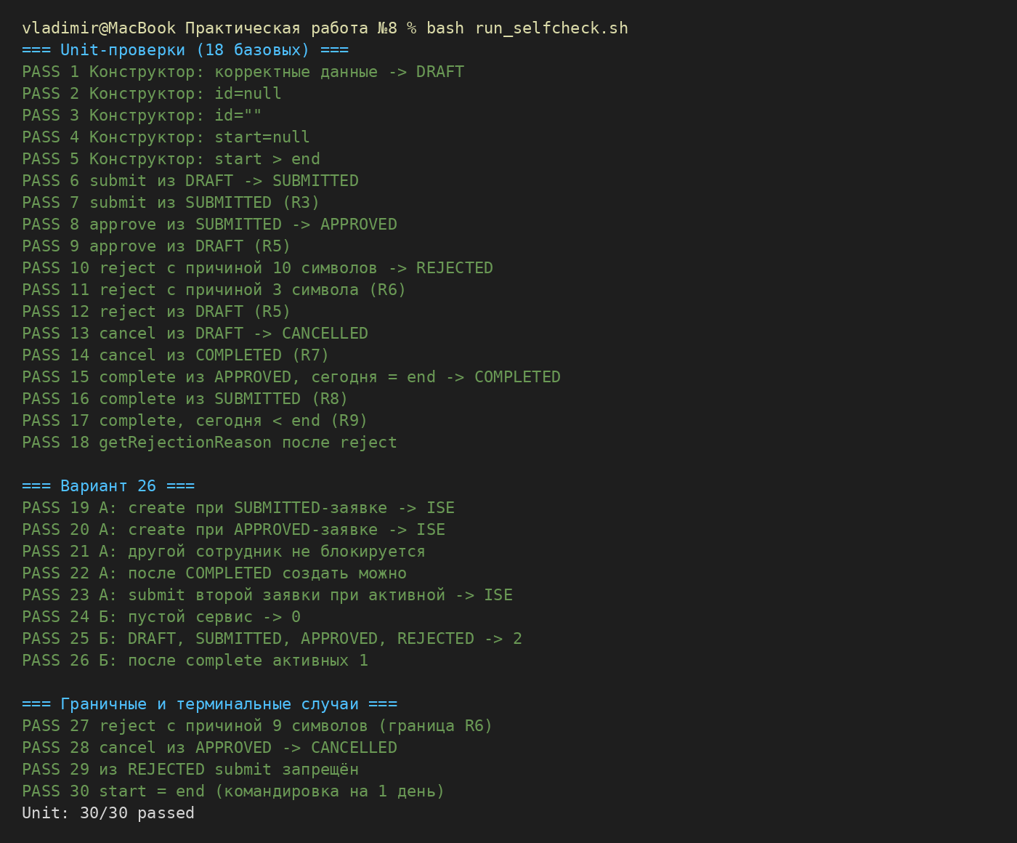
Рисунок 4 – Вывод SelfCheck: unit-проверки
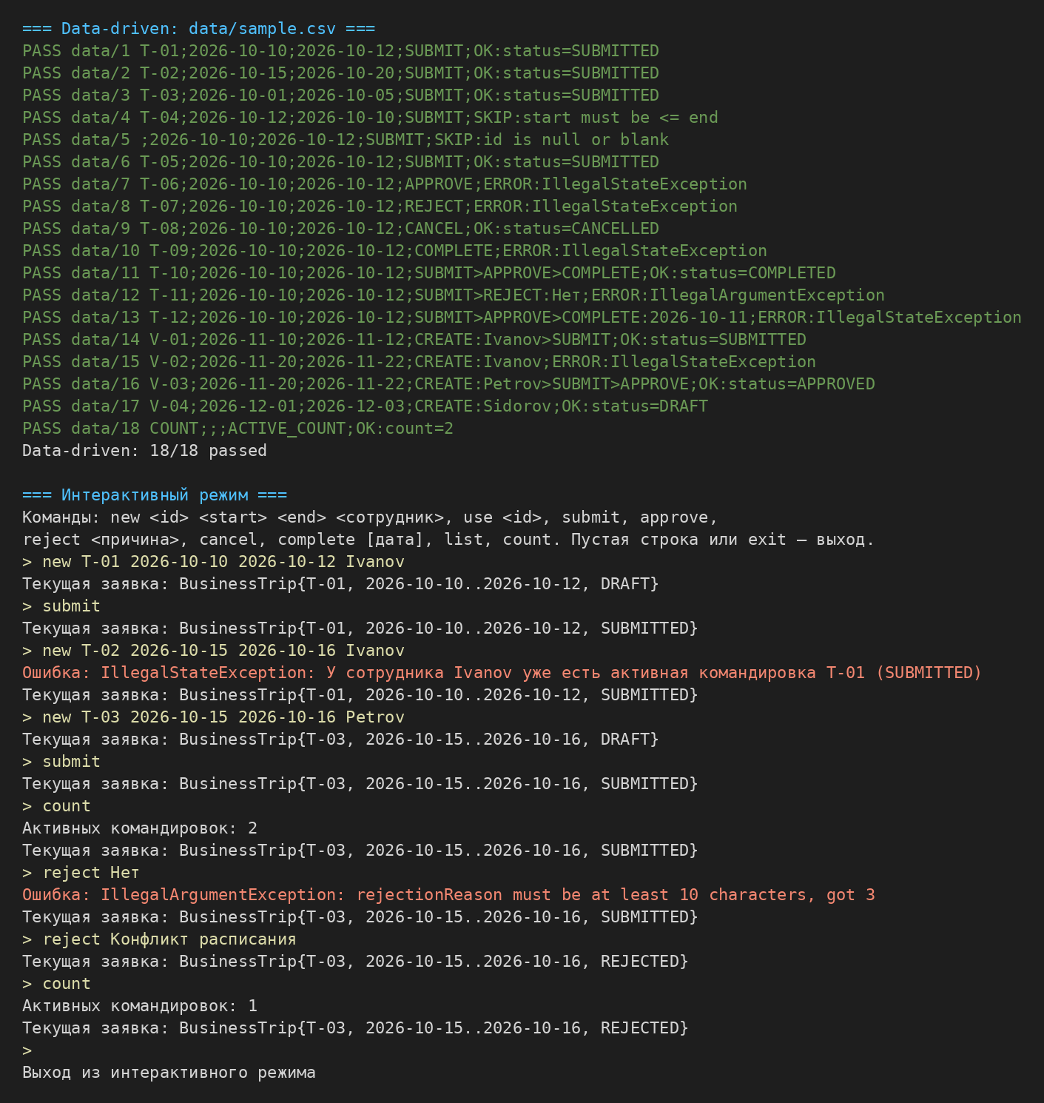
Рисунок 5 – Вывод SelfCheck: data-driven и интерактивный режимы
Количество проверок: 30 unit-проверок (18 базовых по таблице задания, 8 по варианту 26 — 5 для части А и 3 для части Б — и 4 граничные) и 18 строк data-driven из файла data/sample.csv, из них 5 строк варианта. Все проверки выводят PASS. В интерактивном режиме показана блокировка второй заявки сотрудника Ivanov и подсчёт активных командировок.

7 Фрагмент кода для анализа
// Антипаттерн – открытый setter для status
public void setStatus(TripStatus status) {
this.status = status;
}
Открытый setter нарушает инкапсуляцию: внешний код меняет статус напрямую, минуя доменные методы и их проверки. Например, trip.setStatus(TripStatus.COMPLETED) переводит черновик сразу в COMPLETED, хотя R8 разрешает это только из APPROVED, а R9 — только после даты окончания; так же можно «оживить» отклонённую заявку. Исправление — удалить setter и менять status только в submit, approve, reject, cancel и complete, где каждый переход проверяется. Поэтому по R10 поля status и rejectionReason объявлены private и не имеют setter: единственный путь изменить их проходит через проверки R3–R9.

8 Ответы на контрольные вопросы

1. Какая проверка защищает программу от наиболее вероятной ошибки входных данных и где она расположена?
Самая вероятная ошибка — перепутанные или незаполненные даты командировки: при ручном вводе или чтении CSV легко поменять start и end местами или оставить поле пустым. Защищает от этого правило R2 в конструкторе BusinessTrip: start и end не null и !start.isAfter(end), иначе IllegalArgumentException("start must be <= end"). Проверка стоит в конструкторе, поэтому объект с неверными датами вообще не создаётся (fail-fast) и все остальные методы, включая complete с проверкой R9, работают уже с корректными датами. Граница включена: start = end допустимо, это командировка на один день (проверка 30 в SelfCheck). Рядом проверяется R1 (id не пустой). В data-driven режиме такие строки (T-04 и строка без id) дают SKIP, и программа продолжает работу со следующей строкой.

2. Какой метод или класс содержит ключевое бизнес-правило и почему он размещён именно там?
Ключевые правила — переходы состояний R3, R5, R7, R8 в доменных методах BusinessTrip: submit, approve, reject, cancel, complete. Они размещены в BusinessTrip, потому что заявка сама хранит свой status, и только она знает, из какого статуса возможен переход. Поле status private и не имеет setter, поэтому изменить его в обход этих проверок нельзя (R10). Общая часть вынесена в приватный requireStatus. Правило моего варианта размещено иначе — в BusinessTripService.create и submit, потому что оно сравнивает несколько заявок одного сотрудника, а список заявок хранит только сервис. Так каждая проверка находится там, где есть все нужные для неё данные, и сервис не дублирует правила переходов: для отправки он вызывает trip.submit(), где R3 проверяется заново.

3. Как Activity-диаграмма отражает один конкретный участок вашего кода?
Возьмём ребро APPROVED → COMPLETED с подписью «complete(today), R8: только из APPROVED, R9: today >= end». В коде это метод complete(LocalDate today): первая строка requireStatus(APPROVED, COMPLETED) соответствует условию R8 и выбрасывает IllegalStateException, если статус другой. Затем проверка today.isBefore(end) соответствует условию R9: если сегодня раньше даты окончания, переход запрещён. Только после обеих проверок выполняется status = COMPLETED, то есть стрелка в узел COMPLETED. На второй диаграмме этот же путь показан блоками A1 (допустимость перехода) и A2 (данные операции). Узел COMPLETED не имеет исходящих рёбер — это соответствует isTerminal() в cancel(). Этот путь проверяют SelfCheck 15 и 17, а также строки T-10 и T-12 в sample.csv.

4. Какое изменение требования должно затронуть минимальное количество классов и почему?
Изменение минимальной длины причины отклонения с 10 на 20 символов. Оно затрагивает один класс BusinessTrip и одну строку: константу MIN_REASON_LENGTH. Метод reject сравнивает длину именно с этой константой, а текст исключения собирается из неё же, поэтому логику менять не нужно. BusinessTripService, TripStatus и data-driven режим не меняются. В SelfCheck меняются только ожидания проверок 10, 11 и 27, которые специально проверяют границу. Для сравнения: если активными станут считаться и заявки в DRAFT, придётся менять уже два места — метод isActive() в BusinessTrip, на который опирается проверка сервиса, и addActiveTripsCount, который считает по статусам. Поэтому изменение порога R6 и есть самое локальное.

9 Ссылка на репозиторий
https://github.com/shrkch/practice8

